**Displaced Festival, fino al 28 luglio gli immaginari delle Marche attraverso l’Europa**

È stata inaugurata ieri a Palazzo Gradari di Pesaro la mostra delle restituzioni artistiche delle residenze transazionali del progetto europeo ThisPLACED di cui Fondazione Marche Cultura è capofila.

Displaced Festival, è questo il nome della mostra, è un evento itinerante che sta toccando i quattro paesi partner di progetto: la regione Marche per l’Italia, la Città di Manises per la Spagna, la regione della Vojvodina per la Serbia e la regione della Bassa Slesia per la Polonia.

Sedici artisti europei, quattro per nazione, hanno preso parte nel 2023 alle residenze transazionali con lo scopo di rielaborare gli immaginari culturali delle regioni ospitanti e la mostra del Festival Displaced, visitabile a Pesaro fino al 28 luglio, che raccoglie nello specifico le opere relative alla residenza marchigiana. La mostra, in collaborazione con Fondazione Pescheria e con il patrocinio di Pesaro 2024 – Capitale italiana della cultura, racconta dunque attraverso gli occhi degli artisti europei, l’immaginario culturale delle Marche, il suo patrimonio tangibile e intangibile, e il legame con il territorio.

Presenti alla serata il Presidente di Fondazione Marche Cultura Andrea Agostini e Silvano Straccini, direttore generale di Pesaro 2024 che hanno introdotto l’evento.

“*Pesaro2024 lavora e ha lavorato sull’arte contemporanea a tutto tondo –* questo il commento del direttore generale di Pesaro 2024, Silvano Straccini *- coniugando i temi della contemporaneità con gli artisti locali, con le residenze e in generale con progetti che attirino l’attenzione di un pubblico più ampio possibile. In particolare, le residenze artistiche fatte in tutti i quartieri e le attività di produzione di mostra si collegano perfettamente con il progetto europeo ThisPLACED, che rappresenta un’eccellenza anche per Pesaro 2024 – Capitale italiana della cultura.”*

L’evento è terminato con il racconto in prima persona dell’esperienza della residenza e della restituzione in chiave artistica da parte degli artisti marchigiani che hanno partecipato a tutte e quattro le residenze. Giorgia Mascitti, Martina Gabrielli, Simon Luca Barboni e Samuele Toppi hanno mostrato, anche attraverso performance dal vivo, le loro opere e la loro particolare visione dell’identità culturale marchigiana.

*“Si arriva alla conclusione di un percorso biennale che ha visto le Marche protagoniste* – commenta Andrea Agostini, presidente di Fondazione Marche Cultura - *attraverso un progetto di respiro europeo, insieme a Serbia, Polonia e Spagna, di cui Fondazione Marche Cultura è capofila. Oggi a Pesaro 2024 - Capitale italiana della cultura, i quattro giovani artisti marchigiani che hanno partecipato al progetto presentano con immagini, video e performance la pluralità dell’identità culturale marchigiana, dando lustro al nostro territorio con il loro talento.”*

Anche l’Assessore alla Cultura e Vicesindaco di Pesaro Daniele Vimini è voluto intervenire in merito al ThisPLACED Festival *“un progetto che concretizza il rapporto di collaborazione tra Pesaro 2024 e Fondazione Marche Cultura che da mesi ci vede camminare assieme nella stessa direzione di sviluppo culturale, aggiungendo un tassello a un percorso iniziato già nel 2023. Siamo felici che Palazzo Gradari possa, ancora una volta, ospitare una mostra che coinvolge la visione creativa di giovani artisti.*

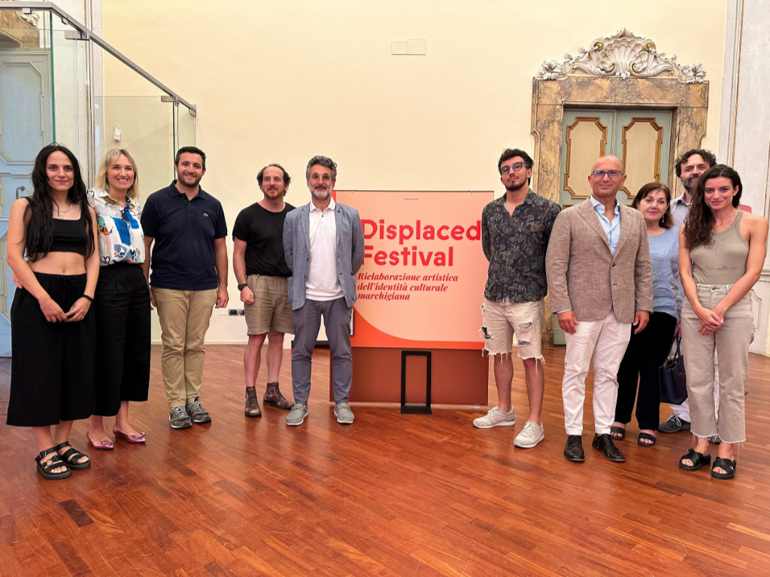

*Da sinistra verso destra: Giorgia Mascitti, artista, Ruth Mezzolani, coordinatrice del progetto europeo ThisPLACED, Marco Perugini, consigliere comunale di Pesaro, Simon Luca Barboni, artista, Silvano Straccini, direttore generale Pesaro 2024, Samuele Toppi, artista, Andrea Agostini, presidente di Fondazione Marche Cultura, Valentina Secondini, responsabile Europe Direct EU Unione Montana Marca di Camerino, Daniele Pettinari, project manager progetto europeo ImproLANDS, Martina Gabrielli, artista.*

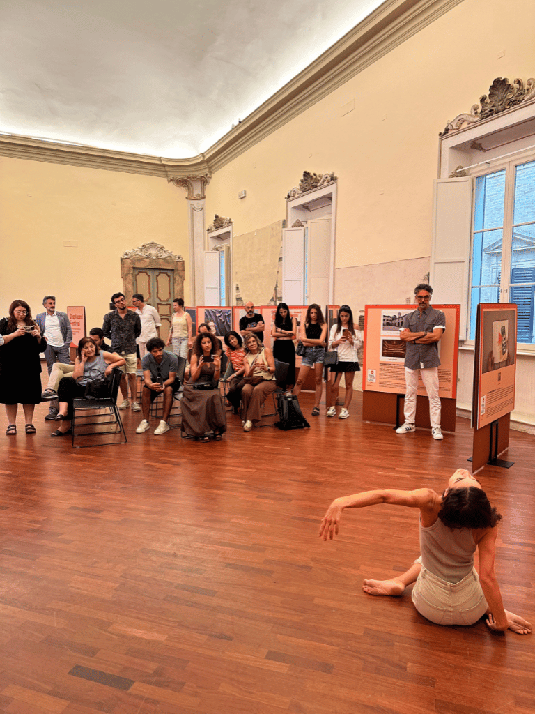

*un momento della performance di Martina Gabrielli*